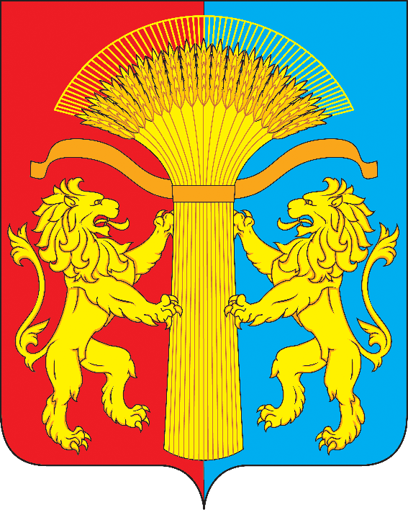

КРАСНОЯРСКИЙ КРАЙ КАНСКИЙ РАЙОН
БОЛЬШЕУРИНСКИЙ СЕЛЬСКИЙ СОВЕТ ДЕПУТАТОВ

РЕШЕНИЕ

«22» июня 2020 года село Большая Уря № 40/156

О внесении изменений в решение Большеуринского сельского Совета депутатов от 19.04.2016 № 9/32 «Об административной комиссии Большеуринского сельсовета» (в редакции решений от 13.07.2016 № 10/36, от 14.11.2017 № 21/66)

На основании Закона Красноярского края № 8-3168 от 23.04.2009 года «Об административных комиссиях в Красноярском крае», № 8-3170 от 23.04.2009 года «О наделении органов местного самоуправления муниципальных образований края государственными полномочиями по созданию и обеспечению деятельности административных комиссий», Большеуринский сельский Совет депутатов

РЕШИЛ:

1. Внести в решение Большеуринского сельского Совета депутатов от 19.04.2016 года № 9/32 «Об административной комиссии Большеуринского сельсовета» следующие изменения:
- Приложение № 1 к решению изложить в новой редакции, согласно приложению к настоящему решению.
2. Контроль за исполнением настоящего Решения возложить на главу сельсовета.
3. Настоящее Решение вступает в силу в день, следующий за днем его официального опубликования в газете «Ведомости органов местного самоуправления Большеуринского сельсовета».

Председатель Большеуринского  сельского Совета депутатов  ___________________ Е.И. Зятькова | Глава Большеуринского сельсовета  __________________П.В. Курьянов
Приложение
к Решению Большеуринского
сельского Совета депутатов
от 22.06.2020 года № 40/156

СОСТАВ
административной комиссии Большеуринского сельсовета

- Курьянов Петр Владимирович — глава сельсовета, председатель комиссии
- Корольчук Ирина Сергеевна – заведующая филиалом № 4 Большеуринский Дом Культуры, заместитель председателя;
- Макарова Наталья Николаевна — заместитель главы администрации Большеуринского сельсовета, ответственный секретарь;
- Рахманова Евгения Александровна – представитель общественности, ведущий специалист по юридическим вопросам;
- Евтушенко Ирина Алексеевна — депутат Большеуринского сельского Совета депутатов;
- Беспалов Владимир Анатольевич — заместитель председателя Большеуринского сельского Совета депутатов, член комиссии;
- Зятькова Елена Ивановна – председатель Большеуринского сельского Совета депутатов, член комиссии.

